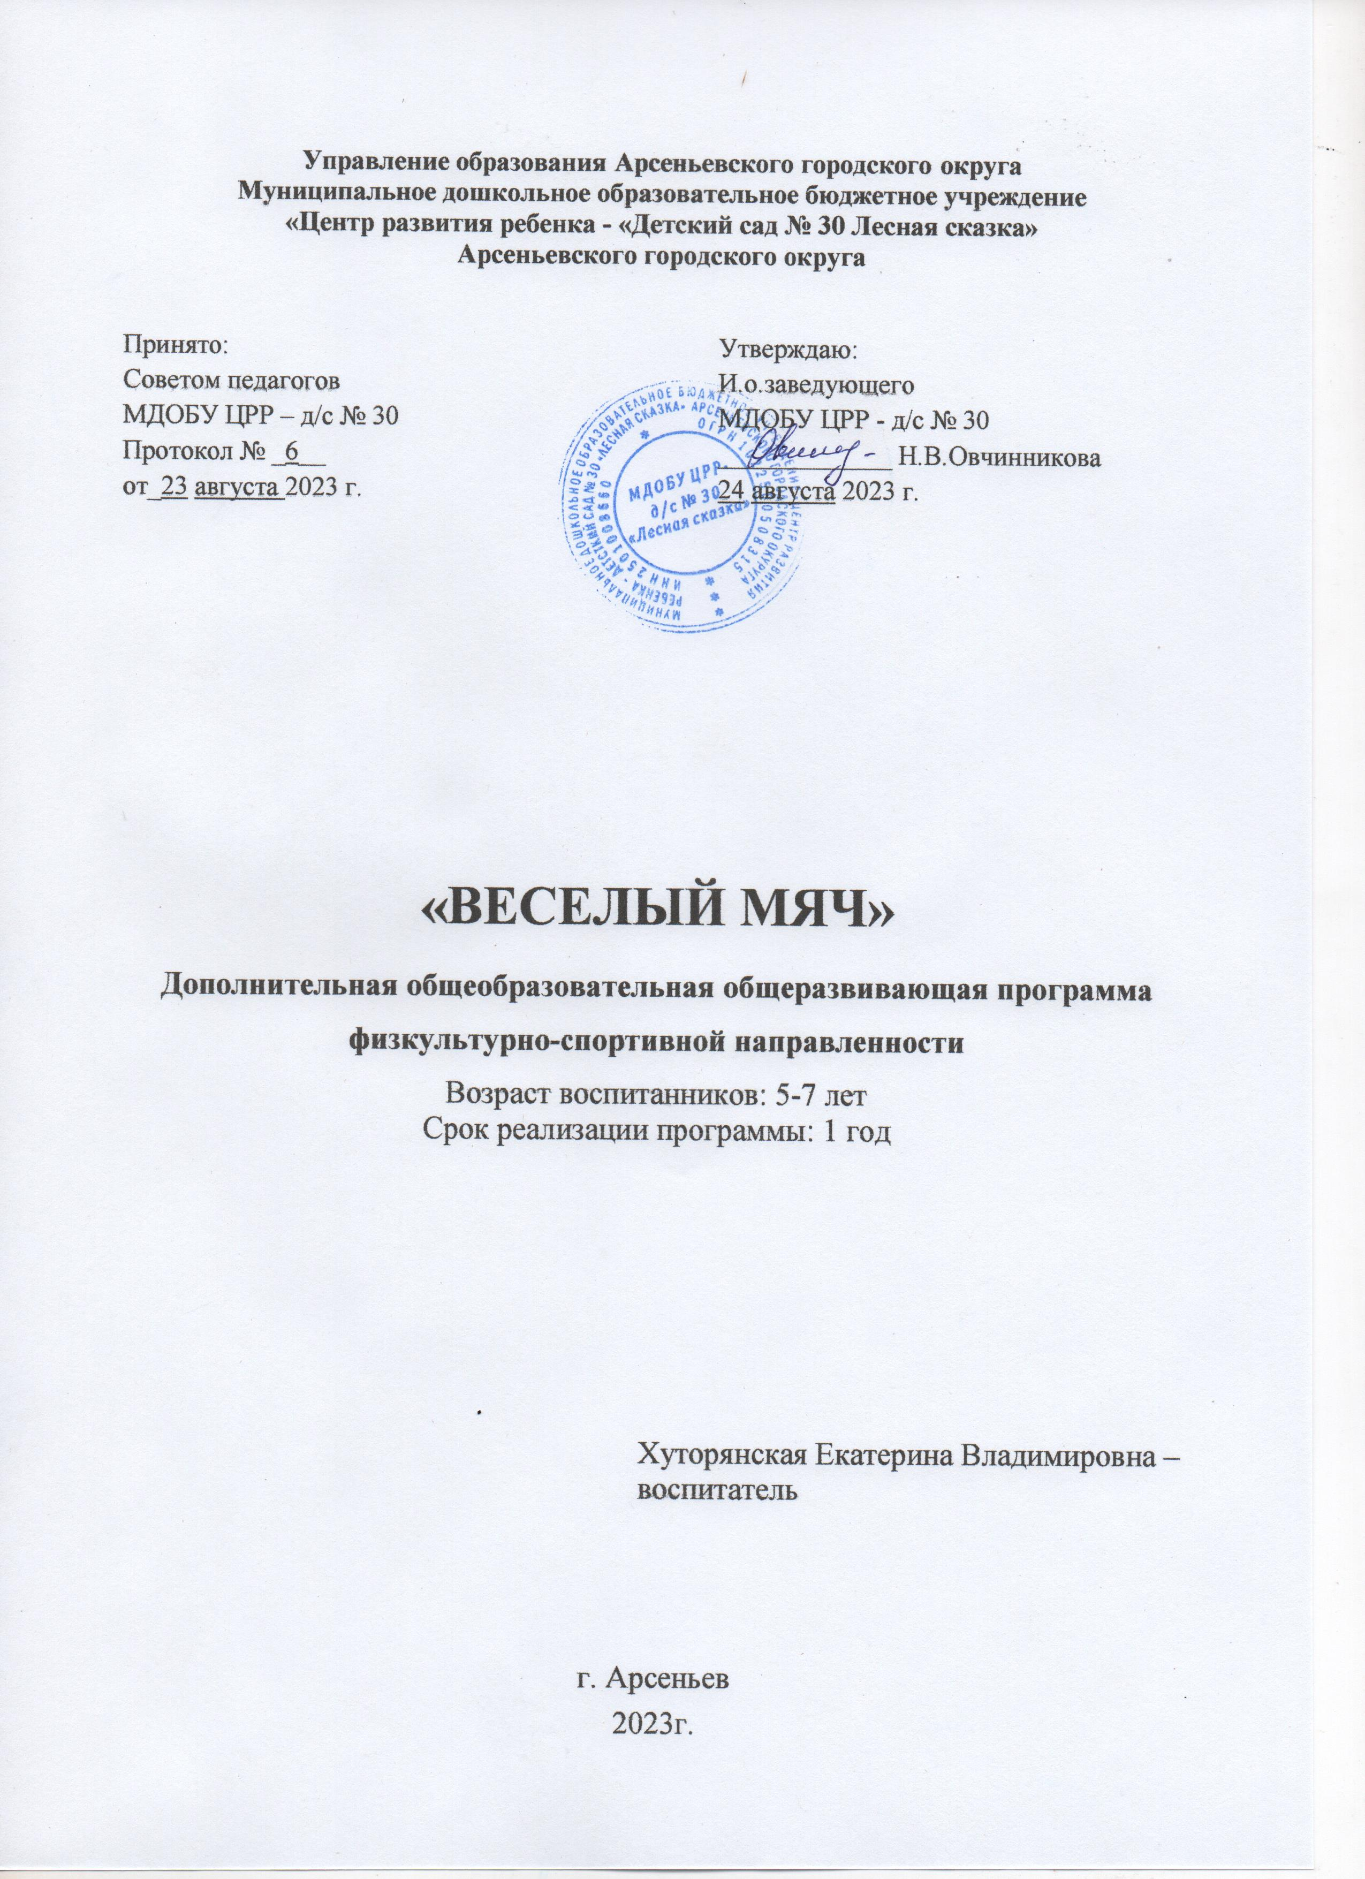Раздел № 1. ОСНОВНЫЕ ХАРАКТЕРИСТИКИ ПРОГРАММЫ
1.1 Пояснительная записка

Актуальность программы
Данные статистики, факты из медицинской практики говорят о том, что многие дети испытывают двигательный дефицит, который приводит к выраженным функциональным нарушениям в организме. Снижение силы и работоспособности скелетной мускулатуры влечет за собой нарушение осанки, координации движений, выносливости, гибкости и силы, плоскостопие, вызывает задержку возрастного развития.
Для удовлетворения потребности детей в двигательной активности в детском саду необходимо организовывать занятия по интересам физкультурно-спортивной направленности. Важное место в системе физического воспитания детей дошкольного возраста занимают действия с мячом. Упражнения в бросании, катании, отбивании мячей способствуют развитию глазомера, координации, ловкости, ритмичности, согласованности движений, совершенствуют пространственную ориентировку. Упражнения с мячом различного объёма развивают не только крупные, но и мелкие мышцы, увеличивают подвижность в суставах пальцев и кистях, усиливают кровообращение. Они укрепляют мышцы, удерживающие позвоночник, и способствуют выработке хорошей осанки.
Систематические игры и упражнения с мячом активно влияют на совершенствование психических процессов: силы, уравновешенности, подвижности. Совместное выполнение упражнений с мячом (в парах, втроём, в кругу) - прекрасная школа приобщения ребёнка к коллективу. В играх, которые проводятся в команде, они учится слаженно работать с партнёрами.
Новизна программы заключается в том, что физическое развитие ребенка происходит в естественной двигательно-игровой активности с использованием любимого детьми мяча.

Направленность программы Программа «Весёлые мяч» имеет физкультурно-спортивную направленность.

Уровень освоения – базовый.

Отличительные особенности Данная программа даёт возможность детям с повышенной психомоторной способностью и интересом к двигательной деятельности развивать физические качества, согласно их индивидуальным потребностям.

Адресат программы Программа адресована детям дошкольного возраста с 5-7 лет. Принимаются все желающие воспитанники МДОБУ ЦРР – д/с № 30 «Лесная сказка».

Особенности организации образовательного процесса
Форма обучения – очная. Форма занятий групповая. Занятия проводятся по группам, составленным с учетом возраста:
1 группа - дети 5 – 6 лет.
2 группа – дети 6 – 7 лет.
3 группа – дети 6 – 7 лет.
Программа рассчитана на 1 год обучения:
1 год обучения – 36 часов в год, 1 час в неделю по 30 минут.
Зачисление на обучение по дополнительной образовательной программе предусматривает заключение договора с родителями (законными представителями).

1.2 Цель и задачи программы

Цель программы: Создать условия для повышения результативности физического развития детей в группах, посредством освоения движений с мячом и изучения доступных элементов техники игры баскетбол.

Задачи программы:

Воспитательные:

- воспитывать общую культуру личности детей, в том числе ценности здорового образа жизни;

- воспитывать умение подчинять свою деятельность сознательно поставленной цели;
- воспитывать умение действовать в коллективе, соотносить свои действия с правилами, действиями товарищей.
Развивающие:
- развивать координацию движений, выносливость, быстроту, ловкость, ориентировку в пространстве, глазомер;
- развивать простейшие технико-тактические действия с мячом: передача мяча, забрасывание в корзину, подача мяча.
Обучающие:
- познакомить детей с историей, правилами и элементами спортивных игр;
- учить понимать сущность коллективной игры с мячом, цель и правила, выбирать более целесообразные способы и ситуации действий с мячом.

1.3 Содержание программы
Учебный план первый года обучения
№  п/п | Название раздела, темы | Количество часов |  |  | Формы аттестации/  контроля
№  п/п | Название раздела, темы | Всего | Теория | Практика | Формы аттестации/  контроля
1. | Упражнения и игры с передачей мяча | 9 | 1 | 8 | Подвижные игры с мячом
2. | Упражнения, подготавливающие к ведению мяча | 9 | 1 | 8 | Веселые старты
3. | Упражнения и игры, подготавливающие к броску мяча в корзину | 9 | 1 | 8 | Подвижные игры с мячом
4. | Обучение броскам мяча в корзину | 9 | 1 | 8 | Подвижные игры с мячом
 | Итого | 36 | 4 | 32

Содержание учебного плана первого года обучения
Тема 1. «Упражнения и игры с передачей мяча»
Теория: Беседа «История возникновения баскетбола». Подбрасывание мяча вверх и ловля его двумя (одной) руками. Перебрасывание мяча партнеру (удобным способом). Подбрасывание мяча правой и левой рукой, ловля его двумя руками.
Практика: подбрасывание мяча вверх с ударом вниз об пол и ловля его двумя руками; подбрасывание мяча вверх перед собой с хлопком и ловля его; подбрасывание мяча вверх и ловля его с хлопком, с поворотом вокруг.
Тема 2. «Упражнения, подготавливающие к ведению мяча»
Теория: удары мячом об пол одной рукой и ловля его двумя руками из положения стоя; удары мячом об пол одной рукой и ловля его двумя руками при ходьбе; удары мячом об пол правой рукой и ловля левой рукой и наоборот.
Практика: отбивание мяча на месте правой и левой рукой; ведение мяча в движении правой и левой рукой; ведение мяча на месте правой (левой) рукой с последующей передачей мяча двумя руками (произвольный способ).
Тема 3. «Упражнения и игры, подготавливающие к броску мяча в корзину»
Теория: перебрасывание мяча через сетку или веревку, натянутую выше головы ребенка (произвольным способом); метание мяча в обруч, расположенный на полу (с расстояния 2-2,5м), снизу, сверху и из-за головы.
Практика: метание мяча в баскетбольный щит (размер 120Х90см), установленный на разной высоте; удары мячом об пол и броски его в баскетбольный щит.
Тема 4. «Обучение броскам мяча в корзину»
Теория: беседа «Штрафные броски». Беседа «Играем вместе». Бросок мяча в корзину после ведения (с фиксацией остановки); бросок мяча в корзину одной рукой от плеча после ловли его.
Практика: бросок мяча в корзину (поставленную на пол) удобным для детей способом; бросок мяча в цель (высота 1,5м) двумя руками от груди с места через веревку или сетку; бросок мяча в корзину двумя руками от груди с места.

1.4 Планируемые результаты

Личностные результаты:
- у детей будет сформирована внутренняя позиция, которая найдет отражение в эмоционально-положительном отношении ребенка к детскому саду через интерес к занятиям и игам с мячом;
- появится эмоционально-ценностное отношение к физической культуре.
Метапредметные результаты:
- у детей сформируются предпосылки учебной деятельности (самоконтроль, самооценка, обобщенные способы действия) и умения взаимодействовать друг с другом;
- накопятся представления об играх с мячом;
- будут уметь координировать свои усилия с усилиями других;
- будут задавать вопросы, работать в парах, коллективе, не создавая проблемных ситуаций.
Предметные результаты:
- у детей повысится уровень двигательной культуры на основе свободного владения игровым действиям с мячом;
- повысится интерес к занятиям физической культурой;
- улучшится физическое и психическое состояние здоровья воспитанников вследствие оптимизации двигательного режима и развития психофизических качеств.

РАЗДЕЛ № 2. ОРГАНИЗАЦИОННО-ПЕДАГОГИЧЕСКИЕ УСЛОВИЯ
2.1 Условия реализации программы

1. Материально-техническое обеспечение:
Физкультурный зал:
- мячи разного размера;
- мячи баскетбольные;.
- мультимедийная установка, экран, ноутбук;
- спортивное оборудование (стойки баскетбольные, корзины для забрасывания мячей, гимнастическая скамейка, обручи);
- спортивная форма.
2. Учебно-методическое и информационное обеспечение:
- Иллюстрированная литература по направлению.
- Подборки иллюстраций, открыток, рисунков по темам программы.
- Видеоматериалы по спортивным играм.
- Перечень Интернет-ресурсов
· http://zdd.1september.ru/- газета «Здоровье детей».
· https://infourok.ru
· http://sportrules.boom.ru/ - правила различных спортивных игр.
- аудио и видео картотека, презентации;
- доступ к интернету.

2.2 Оценочные материалы и формы аттестации
Для определения результативности освоения программы разработаны следующие формы аттестации:
1.Формы отслеживания и фиксации образовательных результатов:
- журнал посещаемости;
- анкетирование родителей;
- фото и видеосъемка;
- отзыв детей и родителей.
2. Формы предъявления и демонстрации образовательных результатов:
- участие в конкурсах дошкольного творчества;
- открытые занятия согласно учебному плану.

Мониторинг отслеживания качества результатов
деятельности детей «Школа мяча»

I блок: упражнения с передачей мяча
 | Тест | Условия выполнения | Результат
 | Тест | Условия выполнения | Высокий уровень  3 балла | Средний уровень  2 балла | Низкий уровень 1 балл
1. | Передача мяча двумя руками в парах, стоя на месте | Расстояние 2, 5-3м | 8-10 раз | 3-7 раз | 0-2 раза
2. | Передача мяча двумя руками в парах с отскоком о землю | 3-4м | 8-10 раз | 3-7 раз | 0-2 раза
3. | Передача мяча двумя руками в парах, передвигаясь вперёд боковым галопом | 10м (не уронить мяч) | 8-10м | 5-7м | 1-2м
II блок: упражнения с ведением мяча
1. | Ведение мяча на месте двумя руками | 10с | Более 10 раз | 5-7 раз | 1-2 раза
2. | Ведение мяча правой и левой рукой вокруг себя | Время не ограничено | Более 10 раз | 5-7 раз | 1-2 раза
3. | Ведение мяча правой и левой рукой, шагом продвигаясь вперёд | Расстояние 10м (не потерять мяч) | 10м 5м 1-2м | 5м | 1-2м
III блок: упражнения с бросками мяча в корзину
1. | Бросок мяча в корзину, поставленную на пол, способом от груди | 10 бросков, расстояние до корзины 2м | 8-10 раз | 3-7 раз | 0-2м
2. | Бросок мяча в кольцо, стоя на месте, двумя руками, способом из-за головы | 5 бросков, расстояние до кольца 2,5-3м | 4-5раз | 2-3 раза | 0-1раз
3. | Бросок мяча в кольцо после ведения с фиксации остановки | 3 броска, ведение – 5м | 3 раза | 1-2 раза | 0
Сумма балов за тесты |  |  | 27 | 18 | 9
Высокий уровень – от 19 до 27 баллов, ребёнок освоил все элементы владения мячом, выполняет уверенно, свободно, в хорошем темпе.
Средний уровень – от 10 до 18 баллов, ребёнок выполняет все элементы владения мячом, но допускает незначительные ошибки.
Низкий уровень – от 0 до 9 баллов, ребёнок допускает много ошибок, слабо координирован, глазомер слабо развит.

2.3 Методические материалы
В структуру занятия входят три части: подготовительная, основная и заключительная. Продолжительность занятия может длиться от 25 до 30 минут в зависимости от возраста детей.
В подготовительной части решаются задачи функциональной подготовки организма детей к предстоящей работе с помощью строевых упражнений, специальных упражнений для согласования движений, различных видов ходьбы и бега.
В основной части занятия средствами тренировки решаются задачи общей и специальной направленности, разучиваются специальные коррекционные упражнения, совершенствуется техника и стиль их выполнения, отрабатывается согласованность движений спортивным инвентарем.
В заключительной части решаются задачи восстановления сил организма детей после физической нагрузки. Используется спокойная ходьба, упражнения в растягивании и расслаблении мышц, элементы самомассажа, подвижные игры, малоподвижные игры и пальчиковая гимнастика и дыхательные упражнения, упражнения для укрепления всех мышц (особенно мышц - разгибателей) упражнения на развитие свода стопы.

2.4 Календарный учебный график
Этапы образовательного процесса |  | 1 год
Продолжительность учебного года, неделя |  | 36
Количество учебных дней |  | 36
Продолжительность учебных периодов | 1 полугодие | 01.09.2022 - 31.12.2022
Продолжительность учебных периодов | 2 полугодие | 10.01.2023 - 31.05.2023
Возраст детей, лет |  | 5-7
Продолжительность занятия, час |  | 25-30 мин.
Режим занятия |  | 1 раз/нед
Годовая учебная нагрузка, час |  | 36

СПИСОК ЛИТЕРАТУРЫ
- Адашкявичене Э.Й. Спортивные игры и упражнения в детском саду: кн. Для воспитателя детского сада. - М.: Просвещение, 1992.
- Адашкявичене Э.И. Баскетбол для дошкольников: Из опыта работы. - М.: Просвещение, 1983.
- Анисимова Т.Г., Савинова Е.Б. Физическое развитие детей 5-7 лет: занятия с элементами игры в баскетбол. Волгоград: 2009.
- Степаненкова Э.Я. Сборник подвижных игр с 2-7 лет. -М.: Мозаика-Синтез, 2014.
- Рунова М.А. Движение день за днем. М., 2007.

